86. SGA Web Service con JAX-WS

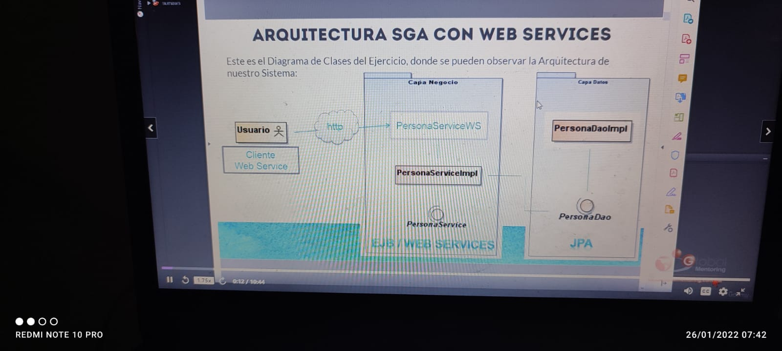

En este proyecyto aplicaremos al pryecto de sga los WEB SERVICES con JAX WS nuestro servicio crear e eponer el EJB por medio de HTTP SOAP sed creara un cliente que consumirá el web service del listado de personas

1. Copiar proyecto SGA-JEE-WEB
2. Modificar POM
   1. Copiar dependencia de jws
3. Crear interface PersonaServiceWs
4. Modificar EJB personaServiceImpl
5. Convertir clase de entidad ()Persona a XML usando el api de JAX bi
   1. Omitir relación en el listado de usuario, usuario anotación para omitir el listado de usuario ya que puede ser muy pesado el envió.
6. Compilar
7. Se valida que la app este o¿corriendo con normalidad
8. Abrir la consola del Servidor

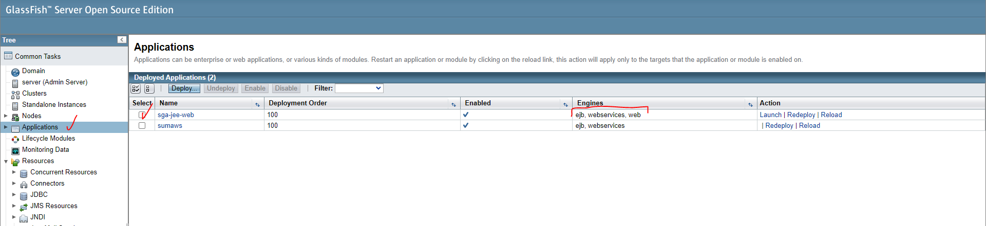

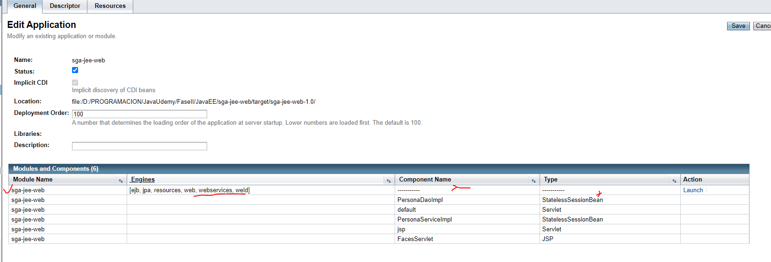

Como se puede apreciar ya recibió la app sga-jee-web en web service pero no tiene un enpoint para valdiar el WSDL

Para ello se coloca directamente la ruta del loca en el navegador

<http://localhost:8080/PersonaServiceImplService/PersonaServiceImpl?wsdl>

y se puede valdiar el WSDLdel web servicie que utilizara el cliente

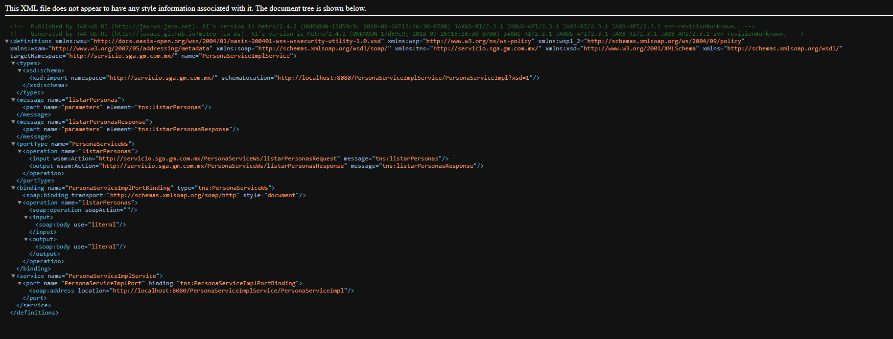

Si quiero realizar la prueba ajuste la siguiente URL

<http://localhost:8080/PersonaServiceImplService/PersonaServiceImpl?Tester>

